


АДМИНИСТРАЦИЯ ПРЕЗИДЕНТА РОССИЙСКОЙ ФЕДЕРАЦИИ
АППАРАТ ПОЛНОМОЧНОГО ПРЕДСТАВИТЕЛЯ ПРЕЗИДЕНТА РОССИЙСКОЙ ФЕДЕРАЦИИ В УРАЛЬСКОМ ФЕДЕРАЛЬНОМ ОКРУГЕ
МИНИСТЕРСТВО ЗДРАВООХРАНЕНИЯ СВЕРДОВСКОЙ ОБЛАСТИ
УРАЛЬСКИЙ ГОСУДАРСТВЕННЫЙ МЕДИЦИНСКИЙ УНИВЕРСИТЕТ
ЕКАТЕРИНБУРГСКИЙ МЕДИЦИНСКИЙ НАУЧНЫЙ ЦЕНТР ПРОФИЛАКТИКИ И ОХРАНЫ ЗДОРОВЬЯ РАБОЧИХ ПРОМЫШЛЕННЫХ ПРЕДПРИЯТИЙ

ИНФОРМАЦИОННОЕ ПИСЬМО

III КОНГРЕСС НЕВРОЛОГОВ УРАЛА
1-3 декабря 2016 года

МЕСТО ПРОВЕДЕНИЯ:
Г.Екатеринбург, ул.Бориса Ельцина, 8
Отель Hyatt Regency
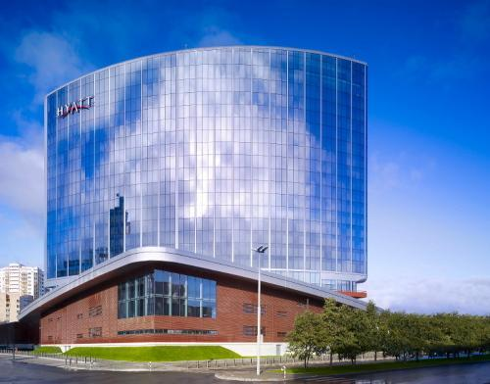

ОСНОВНЫЕ НАПРАВЛЕНИЯ НАУЧНОЙ ПРОГРАММЫ КОНФЕРЕНЦИИ

- Клинические рекомендации и стандарты диагностики и лечения в неврологической практике;
- Редкие неврологические заболевания и синдромы;
- История неврологии в Уральском регионе;
- Нейроинфекции;
- Рассеянный склероз и демиелинизирующая патология;
- Наследственно-дегенеративные заболевания нервной системы;
- Цереброваскулярная патология: современное состояние проблемы инсульта и хронической ишемии головного мозга;
- Эпилепсия, пароксизмальные нарушения;
- Заболевания периферической нервной системы;
- Экстрапирамидные заболевания;
- Детская неврология, нейрогенетика;
- Болевые синдромы в неврологической практике;
- Когнитивные и тревожно-депрессивные расстройства;
- Головокружение;
- Нейрохирургические аспекты неврологии;
- Поражение нервной системы при соматической, эндокринной и др.патологии;
- Организация специализированной неврологической помощи.

В Конгрессе примут участие ведущие специалисты России, Уральского и Сибирского Федеральных округов, Пермского края, Башкирии и других регионов России.

Для участия приглашаются неврологи, нейрохирурги, терапевты, врачи общей практики, педиатры, психиатры, анестезиологи, клинические фармакологи и др. Предполагаемое количество участников Конгресса – 300 человек.

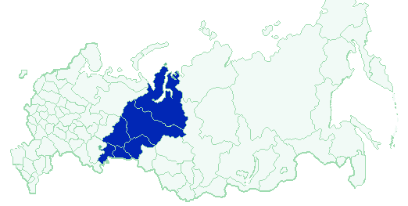

Программа включает пленарные и научные сессии, круглые столы, сателлиты и симпозиумы.
В рамках Конгресса планируется проведение Конкурса молодых ученых (до 35 лет) «Редкая неврологическая патология» и выставки медицинского оборудования и лекарственных препаратов.

Информация о Конгрессе размещена на сайте Уральского государственного медицинского Университета www.usma.ru и сайте Невроньюс – www.neuronews.ru

ОРГКОМИТЕТ КОНФЕРЕНЦИИ

СОПРЕДСЕДАТЕЛИ

Трофимов И.М. | Министр здравоохранения Свердловской области
Кутепов С.М. | Профессор, ректор ФГБОУ ВО Уральского государственного медицинского университета,
Гурвич В.Б. | Директор ФБУН Екатеринбургский медицинский научный центр ПОЗРПП
Кузьмина Л.И. | Советник департамента по социальной политике представителя Президента Российской Федерации в Уральском федеральном округе

ЗАМЕСТИТЕЛИ ПРЕДСЕДАТЕЛЕЙ

Мандра Ю.В. | Проректор по науке и инновациям ФГБОУ ВО УГМУ, профессор, д.м.н.
Турков С.Б. | Заместитель министра здравоохранения Свердловской области

ЧЛЕНЫ ОРГКОМИТЕТА

Алашеев А.М. | Главный невролог МЗ Свердловской области, к.м.н.
Анищенко Л.И. | Главный невролог АО г.Ханты-Мансийск
Бельская Г.Н. | Главный невролог МЗ Челябинской области, заведующая кафедрой неврологии ФПК и ПП, профессор
Белкин А.А. | Руководитель Регионального сосудистого центра ГБУЗ СО «СОКБ № 1», профессор кафедры анестезиологии и реаниматологии ФПК и ПП ФГБОУ ВО УГМУ, д.м.н.
Волкова Л.И. | Главный невролог УрФО, заведующая кафедрой нервных болезней, нейрохирургии и медицинской генетики ФГБОУ ВПО УГМУ, д.м.н.
Гусев В.В. | Главный невролог Департамента здравоохранения  г. Екатеринбурга, профессор
Закатей И.Г. | Главный невролог Ямало-Ненецкого автономного округа
Лебедева Д.И. | Главный невролог Тюменской области, к.м.н.
Нестерова М.В. | Профессор кафедры нервных болезней, нейрохирургии и медицинской генетики, д.м.н.
Салеев Р.А. | Председатель Уральского научного общества неврологов им. Д.Г. Шефера, к.м.н.
Шатина И.Н. | Главный невролог Департамента здравоохранения Курганской области
Широков В.А. | Руководитель НПО «Клиника неврологии» Екатеринбургского медицинского научного центра ПОЗРПП, профессор

Координатор Конгресса:
Главный невролог УрФО, д.м.н. Л.И.Волкова, vli@okb1.ru.
620102, Екатеринбург, ул. Волгоградская, 185. СОКБ № 1.
Тел (343) 351-15-35. Факс: (343) 351-15-20

ОРГКОМИТЕТ КОНФЕРЕНЦИИ:
8-912-035-78-82 д.м.н., проф. Василий Афонасьевич Широков, e-mail: vashirokov@gmail.com
По вопросам оформления договоров Антипина Наиля Ахметнуровна 89126916624.

ПРИЕМ ЗАЯВОК НА УЧАСТИЕ – до 01.11.16 (регистрационная форма прилагается)

ПРИЕМ ТЕЗИСОВ, ДОКЛАДОВ и СТАТЕЙ – до 25.10.16.
Принимаются Оргкомитетом в электронном виде по электронной почте e-mail: shirokov@ymrc.ru, с последующим сопровождением печатного варианта с подписью авторов.

МАТЕРИАЛЫ КОНФЕРЕНЦИИ (тезисы, доклады) будут опубликованы в Сборнике трудов с ISBN, УДК, ББК, будет включен в базу РИНЦ и SCIENCE INDEX.
Требования к оформлению тезисов и докладов: редактор Word, шрифт Times New Roman, 12 пт, через 1интервал, не более 3 страниц; поля страницы: верхнее – 2см, нижнее – 2см, левое – 3 см, правое – 2 см. Заглавие – прописными буквами, в следующей строке – список авторов, далее – название учреждения и город. Размещение рисунков и графиков нежелательно.
Статьи по теме «Редкие неврологические синдромы и заболевания» будут опубликованы в журнале, рецензируемом ВАК и должны соответствовать требованиям Высшей аттестационной комиссии РФ, международных баз научного цитирования и «Единым требованиям к рукописям, представляемым в биомедицинские журналы», разработанных Международным комитетом редакторов медицинских журналов (http://vestnikural.ru).

По вопросам размещения в гостиницах обращаться в оргкомитет Конгресса

РЕГИСТРАЦИОННАЯ ФОРМА УЧАСТНИКА

II КОНГРЕСС НЕВРОЛОГОВ УРАЛА
26 – 28 ноября 2015 года

ФОРМА УЧАСТИЯ В КОНФЕРЕНЦИИ  (отметить нужное) | ____ Посещение заседаний ____ Публикация тезисов  ____ Стендовый доклад ____ Устный доклад
ФАМИЛИЯ, ИМЯ, ОТЧЕСТВО
УЧЕНАЯ СТЕПЕНЬ
УЧЕНОЕ ЗВАНИЕ
СПЕЦИАЛЬНОСТЬ

МЕСТО РАБОТЫ И ДОЛЖНОСТЬ
(полное название организации)
ГОРОД
Рабочий адрес: (город, область,улица, дом, индекс)
Рабочий телефон
Мобильный телефон
Электронная почта

Электронная версия регистрационной формы на интернет-сайте: www.usma.ru

Регистрационную форму участника следует направить координатору конференции – главному неврологу УрФО Волковой Ларисе Ивановне до 1 ноября 2015
по электронной почте vli@okb1.ru или факсу (343) 351-15-20.

